Заставка перед запуском программы SplashScreen

SplashScreen splashScreen = new SplashScreen("SplashScreen1.png");

splashScreen.Show(true);

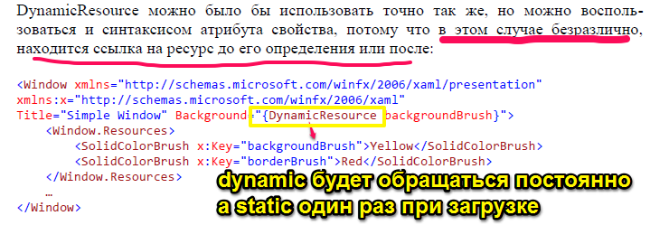

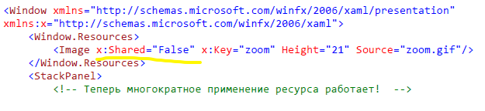

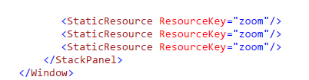

Отметим, что атрибут x:Shared можно использовать только в откомпилированном XAML-файле. В автономных XAML-файлах эта возможность не поддерживается.

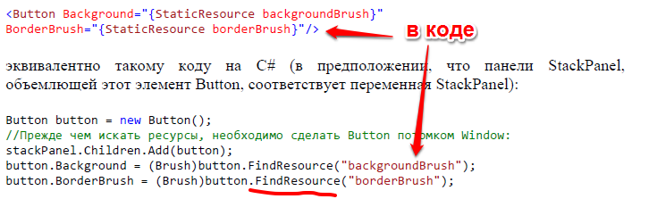

Метод FindResource возбуждает исключение, если не удается найти ресурс, но можно вместо него использовать метод TryFindResource, который в этом случае просто вернет null.

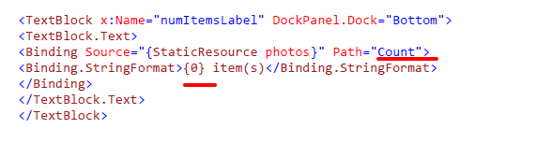

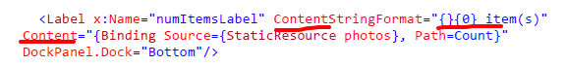

Добавление картинок с помощью пути



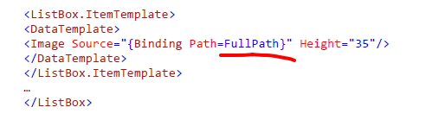

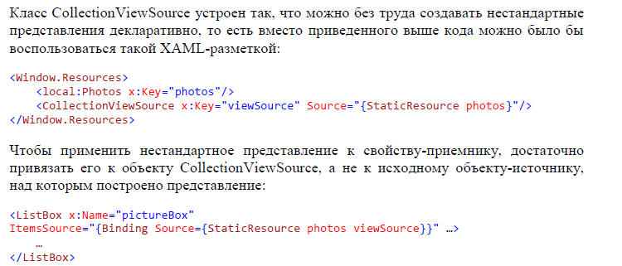

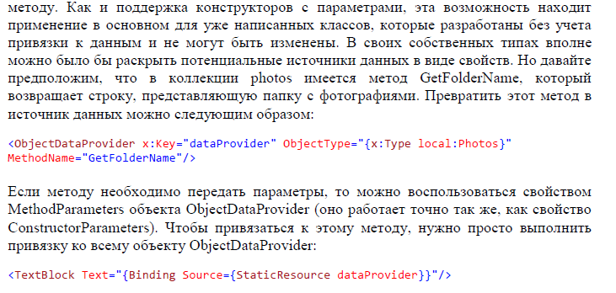

Используем многократно этот ресурс в коде

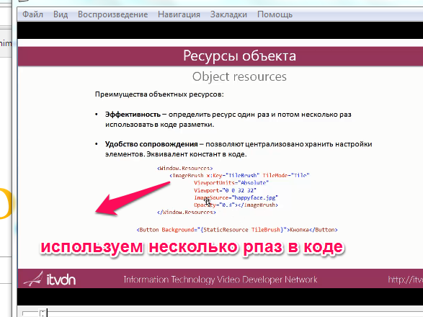

Поиск ресурса происходит по всплытию к родительскому элементу и так далее

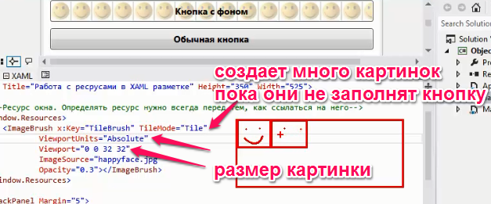

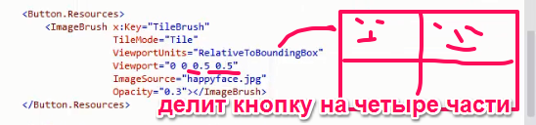

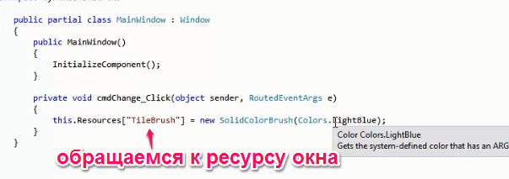

Application resources для всех окон

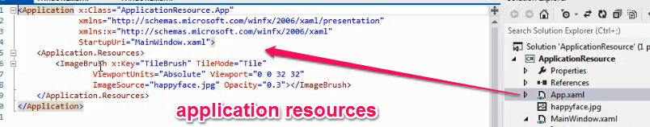

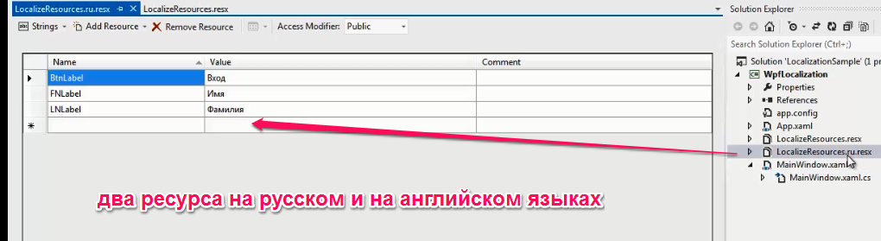

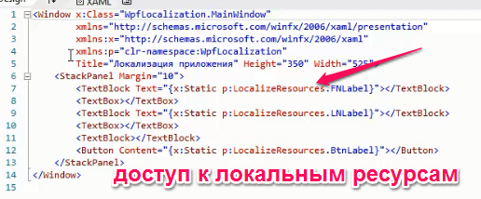

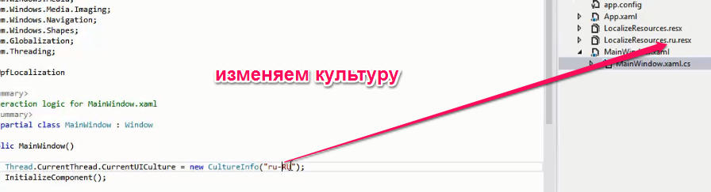

Для динамического изменения языка

